yuzhi = rows_list[elem][1].mean()

是调方差分类的阈值，我目前用的均值进行分割

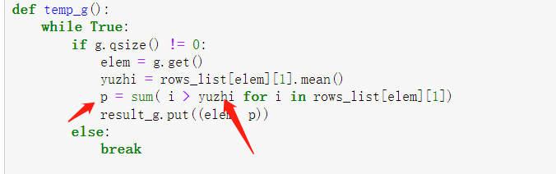

p是满足条件的个数，这一行特征中大于阈值的标签数目

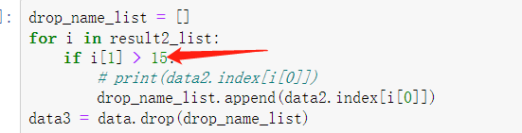

这是筛的合格的数目，我默认写的大于阈值超过15个标签的特征保留，其余去除

输入文件410365.csv输出文件410365_drop_by_variance.csv，可通过更改头部name加塞循环处理所有相同格式的文件，相同文件在灰度颜色标签中的0和1的文件夹里。

运行可使用pycharm运行.py文件或jupyter notebook运行ipynb文件，我编写过程中使用的后者，方便随时输出结果。

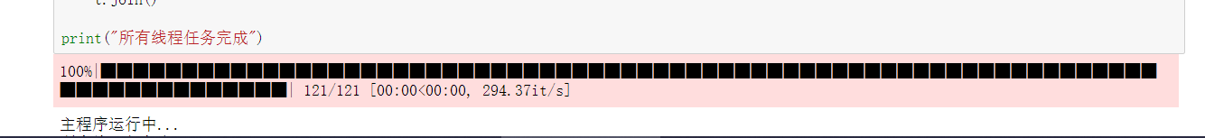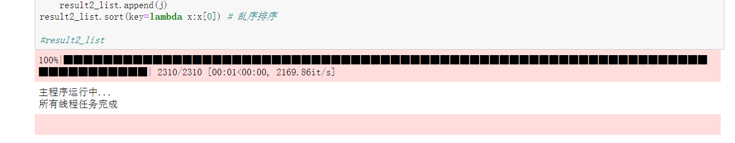

多线程的两处大大优化了运行时间，结尾处我保留了一个原始的单线程判断的代码注释，速度极其缓慢，可将注释转为代码运行比较运行时间。

